**Verzamelen en voorstellen van geografische informatie**

# Inleiding en doelstellingen

In dit experiment wordt onderzocht of Weegbree (*Plantago*) een geschikte bio-indicator is voor de luchtkwaliteit. Hiervoor worden stalen genomen op verschillende locaties in en rond de stad Antwerpen. Het aantal open en gesloten huidmondjes wordt dan bepaald voor elke staal. Ieder groepje kiest dan een mogelijke correlatie om uit te werken. Als indicator voor de luchtkwaliteit werd de verkeersintensiteit bepaald.

# Materiaal en methoden

Gedurende het voorjaar werden op verschillende locaties in de stad Antwerpen stalen weegbree genomen. De bedoeling was dat elke staat op ongeveer 5 km van andere staalnamen genomen werden. Dit was echter niet mogelijk omdat locaties van andere groepjes nog niet bekend was. De verschillende parameters die bepaald werden, waren de coördinaten, tijdstip, weer, temperatuur, landgebruik, bodemsoort, vegetatietype en verkeersintensiteit.

Deze gegevens werden opgeslagen in een tabel m.b.v. “Google Fusion Tables” en kunnen worden gebruikt voor het karteren van de resultaten of voor het verklaren van bepaalde anomalieën. De verkeersintensiteit werd bepaald door het verkeer te tellen gedurdende 10 minuten. Hierbij werden drie categorieën gehanteerd, namelijk bromfietsen en scooters, moto’s en auto’s en vrachtverkeer. De locaties van de staalnamen worden weergegeven in figuur 1.

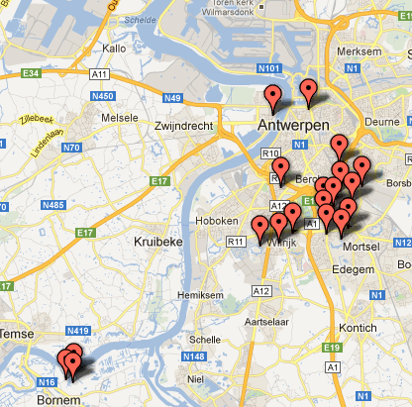

**Figuur 1:** Spreiding van de locaties voor staalname

Het protocol dat voor de eigenlijke staalname werd gebruikt, is terug te vinden in het laboschrift.

De gegevens van alle groepjes kunnen worden nagekeken in de fusion table via volgende link: <http://www.google.com/fusiontables/DataSource?snapid=S479420WdKS>

**Gebruikte data en resultaten**

Hier wordt gekeken naar een mogelijke correlatie tussen het aantal open en gesloten huidmondjes op de bovenkant van een blad van Weegbree. De gebruikte metingen staan in Tabel 1. Figuur 2 geeft deze resultaten weer in een grafiek.

**Tabel 1:** Metingen aantal auto’s, open en gesloten huidmondjes aan bovenkant Weegbree.

|  |  |  |
| --- | --- | --- |
| **Aantal auto's** | **Huidmondjes open** | **Huidmondjes gesloten** |
| 0 | 150 | 2 |
| 0 | 21 | 6 |
| 0 | 32 | 21 |
| 1 | 9 | 59 |
| 2 | 288 | 48 |
| 7 | 0 | 0 |
| 22 | 80 | 2 |
| 37 | 0 | 0 |
| 39 | 57 | 84 |
| 45 | 1 | 15 |
| 52 | 0 | 0 |
| 52 | 16 | 19 |
| 53 | 192 | 64 |
| 76 | 20 | 32 |
| 80 | 13 | 25 |
| 92 | 0 | 0 |
| 92 | 21 | 3 |
| 103 | 44 | 103 |
| 116 | 0 | 0 |
| 130 | 29 | 12 |
| 158 | 0 | 0 |
| 161 | 17 | 23 |
| 191 | 99 | 23 |
| 217 | 384 | 48 |
| 240 | 75 | 15 |
| 270 | 266 | 25 |
| 281 | 0 | 0 |
| 305 | 15 | 122 |
| 412 | 21 | 5 |

**Figuur 2:** Aantal huidmondjes in functie van het aantal auto’s aan bovenkant Weegbree.

**Bespreking resultaten**

Uit de grafiek kunnen we concluderen dat er mogelijk meer open huidmondjes zijn wanneer er meer auto’s passeren. De twee achterste pieken zijn namelijk het hoogst. Met zekerheid kan dit echter niet besloten worden. Ook bij twee en 53 auto’s zijn er namelijk redelijk hoge pieken.

Om de resultaten te verbeteren zou alles uniform uitgevoerd moeten worden door dezelfde personen op dezelfde dag. Zo voorkom je een verkeerde interpretatie van bijvoorbeeld vrachtverkeer en auto’s. Indien alles op dezelfde dag wordt uitgevoerd, zijn er ook minder fluctuaties wat betreft weersomstandigheden en vochtigheid. Dit kan namelijk een invloed hebben op het sluiten van de huidmondjes. Bovendien kan het zijn dat er soms verkeerde plantjes werden gebruikt die wat lijken op Weegbree. De concentratie van NOx zou een betere indicator zijn voor de luchtvervuiling dan het aantal wagens en dergelijke. Zo zou er eventueel een betere correlatie bekomen kunnen worden.